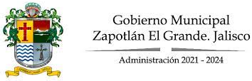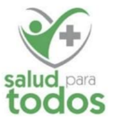

**INFORME DE ACTIVIDADES DE ENFERMERIA**

**ENERO – FEBRERO- MARZO DEL 2024**

En el área de enfermería de la Unidad de Salud Integral del H. Ayuntamiento de Zapotlán el Grande, brindamos atención primaria al paciente realizando los siguientes procedimientos:

* Toma de presión arterial.
* Toma de glucosa.
* Frecuencias cardiacas, respiratoria y temperatura.
* Toma de colesterol y triglicéridos.
* Somatometría.
* Aplicación de inyecciones.
* Curaciones y vendajes.

De igual manera en el departamento de enfermería promovemos la salud con la realización de talleres de prevención para la salud, tales como: Hipertensión Arterial, Diabetes, entre otros.

Se le brinda apoyo, cuidados integrales y orientación al paciente cuando es requerido con el fin de conservar, preservar la salud, tener un autocuidado y cubrir las necesidades del paciente.

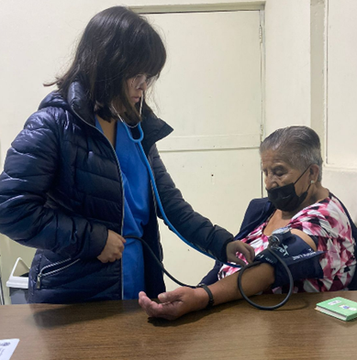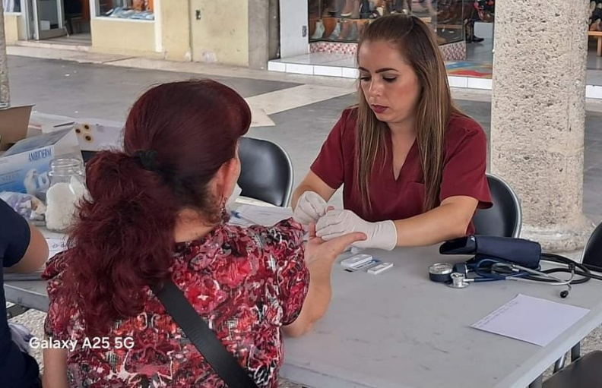

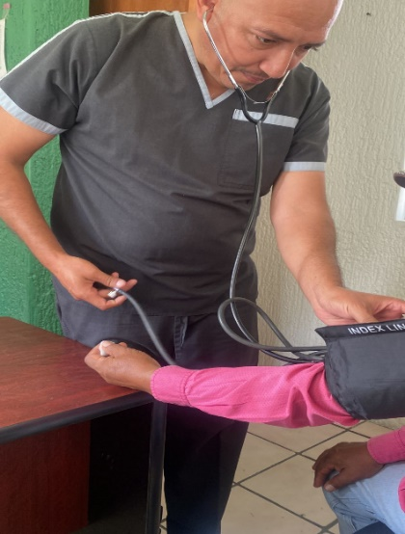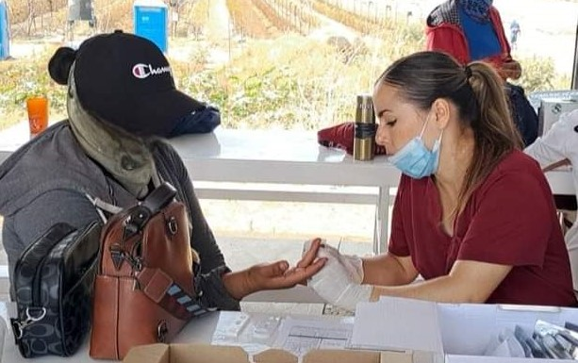

Durante los meses de **enero – febrero y marzo** del 2024 se ha brindado atención a **618 personas** las cuáles han acudido a los diferentes consultorios municipales, así como a las ferias de la salud y empresas.

|  |  |  |  |
| --- | --- | --- | --- |
| **MES** | **PACIENTES** | **TOMA DE TENSION ARTERIAL** | **TOMA DE GLUCOSA** |
| **Enero 2024** | 58 | 57 | 24 |
| **Febrero 2024** | 254 | 237 | 38 |
| **Marzo 2024** | 306 | 274 | 142 |
| **Totales** | **618** | **568** | **204** |

**Cd. Guzmán Municipio de Zapotlán el Grande Jalisco. Agosto 15 del 2024**

**.**

**ATENTAMENTE**

**DRA. MARIANA CELESTE LÓPEZ MÉNDEZ**

**JEFA DE SALUD MUNICIPAL**